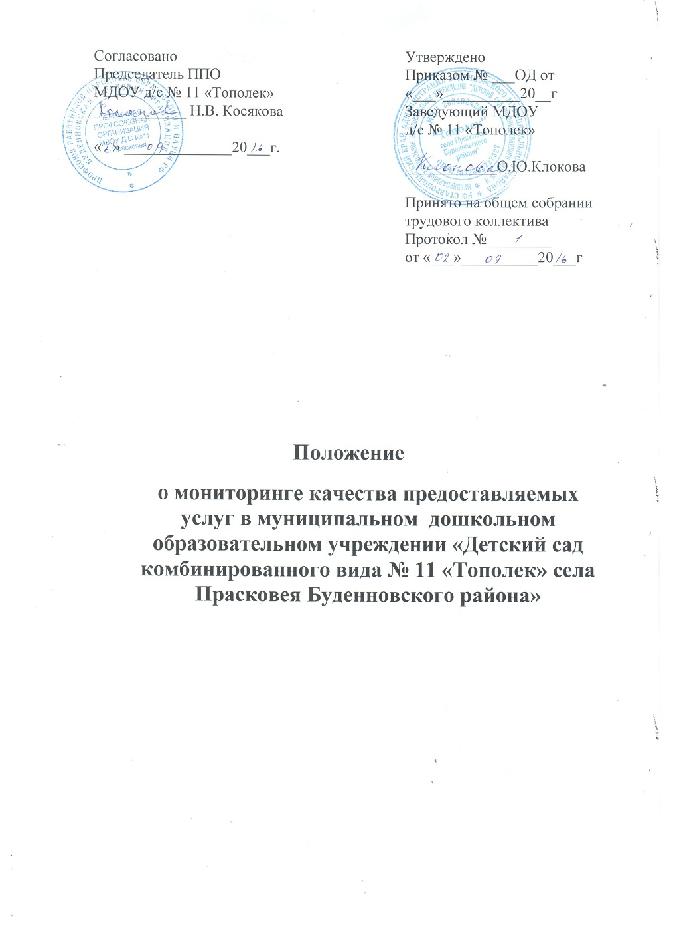

1. Общие положения
1.1. Настоящее Положение разработано для муниципального дошкольного образовательного учреждения «Детского сада комбинированного вида № 11 «Тополек» села Прасковея Буденновского района» и основано на нормативно-правовых документах:
- «Закон об образовании в Российской Федерации» от 29.12.12 г. №273-ФЗ.
- Приказом Министерства образования и науки РФ от 30 августа 2013 Г. N 1014 "Об утверждении порядка организации и осуществления образовательной деятельности по основным образовательным программам – образовательным программам дошкольного образования"
- Приказом Министерства образования и науки Российской Федерации от 17.10.2013 г. № 1155 "Об утверждении федерального государственного образовательного стандарта дошкольного образования"
- СанПиН 2.4.1.3049-13 "Санитарно-эпидемиологические требования к устройству, содержанию и организации режима работы в дошкольных организациях» (Постановление Главного государственного санитарного врача Российской Федерации от 15 мая 2013 г. N 26 «Об утвержданииСанПин 2.4.1.3049-13»)
- Постановление Правительства Российской Федерации от 5 августа 2013 г. № 662 «Об осуществлении мониторинга системы образования»
- Письма «О методических рекомендациях по процедуре и содержанию психолого-педагогического обследования детей старшего дошкольного возраста от 27.01.2009. № 03-132»
1.2. Настоящее Положение определяет назначение, цели, задачи, примерное содержание и способы осуществления мониторинга в ДОУ.
1.3. Мониторинг предусматривает сбор, системный учет, обработку и анализ информации об организации и результатах воспитательно-образовательного процесса для эффективного решения задач управления качеством образования в ДОУ.
1.4. В рамках мониторинга могут проводиться исследования о влиянии тех или иных факторов на качество воспитательно-образовательного процесса.

2. Цель, задачи и направления мониторинга

2.1. Целью мониторинга является качественная оценка и коррекция воспитательно-образовательной деятельности, условий среды ДОУ для предупреждения возможных неблагоприятных воздействий на развитие детей.
2.2. Задачи мониторинга:
· Сбор, обработка и анализ информации по различным аспектам воспитательно-образовательного процесса;
· Принятие мер по усилению положительных и одновременно ослаблению отрицательных факторов, влияющих на воспитательно-образовательный процесс;
· Оценивание результатов принятых мер в соответствии со стандартами.
2.3. Направления мониторинга определяются в соответствии с целью и задачами ДОУ.
Направления мониторинга могут быть:
· Реализация базовых и парциальных учебных программ;
· Уровень физического и психического развития воспитанников;
· Состояние здоровья воспитанников;
· Адаптация вновь прибывших детей к условиям ДОУ;
· Готовность детей подготовительных групп к школе;
· Эмоциональное благополучие воспитанников в ДОУ;
· Уровень профессиональной компетентности педагогов;
· Развитие инновационных процессов и их влияние на повышение качества работы ДОУ;
· Предметно-развивающая среда;
· Материально-техническое и программно-методическое обеспечение воспитательно-образовательного процесса;
· Удовлетворенность родителей качеством предоставляемых ДОУ услуг.

3. Организация мониторинга

3.1. Мониторинг осуществляется на основе образовательной программы и годового плана ДОУ.
3.2.Состав мониторинговой группы и ее руководитель определяется и утверждается приказом заведующей ДОУ, который издается не позднее, чем за 2 недели до начала мониторинга.
3.3. Проект плана-задания к мониторингу составляется руководителем мониторинговой группы, в котором указываются направления деятельности, методы мониторинга, сроки выполнения и формы отчетности, распределяются обязанности между членами группы.
3.4. План-задание утверждается заведующей ДОУ.
3.5. В работе по проведению мониторинга качества образования используются следующие методы:
- наблюдение (целенаправленное и систематическое изучение объекта, сбор информации, фиксация действий и проявлений поведения объекта);
- эксперимент (создание исследовательских ситуаций для изучения проявлений);
- беседа;
- опрос;
- анкетирование;
- тестирование;
- анализ продуктов деятельности;
- сравнительный анализ.
3.6. Требования к собираемой информации:
- полнота;
- конкретность;
- объективность;
- своевременность.
3.7. Формой отчета руководителя мониторинговой группы является аналитическая справка, которая предоставляется не позднее 7 дней с момента завершения мониторинга.
3.8. По итогам мониторинга проводятся заседания Педагогического Совета, производственные собрания, административные и педагогические совещания.
3.9. По результатам мониторинга заведующая издает приказ, в котором указываются:
- результаты мониторинга;
- управленческое решение по его результатам;
- ответственные лица по исполнению решения;
- сроки устранения недостатков;
- сроки проведения контроля устранения недостатков;
- поощрение работников по результатам мониторинга.
3.10. По окончании учебного года, на основании аналитических справок по итогам мониторинга, определяется эффективность проведенной работы, сопоставление с нормативными показателями, вырабатываются и определяются проблемы, пути их решения и приоритетные задачи ДОУ для реализации в новом учебном году.

4. Система мониторинга достижения детьми планируемых результатов освоения Программы

4.1 Цель мониторинга достижения детьми планируемых результатов освоения Программы – определение степени освоения ребенком образовательной программы и влияние образовательного процесса, организуемого в дошкольном учреждении на развитие дошкольника.
4.2.Задачи мониторинга
4.2.1. Оценить степень продвижения дошкольника в образовательной программе
4.2.2. Выявить индивидуальные возможности каждого ребенка
4.2.3. Наметить при необходимости индивидуальный маршрут образовательной работы для максимального раскрытия детской личности
4.3.Организация проведения мониторинга
4.3.1. Мониторинг включает в себя два компонента:
- Мониторинг образовательного процесса осуществляется через отслеживание результатов освоения образовательной программы
- Мониторинг детского развития осуществляется на основе оценки развития интегративных, личностных качеств
4.3.2. Мониторинг за образовательной деятельностью и детским развитием в Учреждении осуществляется в течение времени пребывания ребенка в Учреждении (с 7.30. до 17.30, исключая время, отведенное на сон).
4.3.3. Мониторинг образовательного процесса осуществляется посредством методов, предусмотренных в п.4. 3.4., организуемые воспитателями всех возрастных групп и специалистами ДОУ 2 раза в год – в начале и в конце учебного года (сентябрь, май). Мониторинг усвоения программных требований воспитанниками подготовительной к школе группы осуществляется воспитателями и специалистами Учреждения, в апреле-мае месяце посредством тематического контроля (проводят воспитатели подготовительной к школе группы, музыкальный руководитель, старший воспитатель, педагог- психолог, медицинская сестра /по согласованию/).
4.3.4. Мониторинг детского развития осуществляется через педагогические наблюдения и с помощью высокоформализованных методов, которые использует педагог-психолог и специалисты ДОУ – 2 раза в год, с детьми подготовительной к школе группы – в апреле-мае месяце посредством тематического контроля.
Мониторинг детского развития включает в себя оценку физического развития ребенка (проводит воспитатель), состояния его здоровья (проводит медицинский работник /по согласованию/), а также анализ коррекции речевых нарушений (проводит старший воспитатель); развития общих способностей: познавательных, коммуникативных и регуляторных (проводит педагог-психолог, воспитатель)
Методологическая основа мониторинга детского развития определяется специалистами Учреждения в соответствии со спецификой профессиональной деятельности специалистов и программ дополнительного образования.
Используются следующие методы:
- наблюдение (целенаправленное и систематическое изучение объекта, сбор информации, фиксация действий и проявлений поведения объекта);
- беседа;
- тестирование;
- анализ продуктов деятельности;
- сравнительный анализ.
4.3.6. Результаты мониторинга предоставляются воспитателями всех возрастных групп и специалистами Учреждения старшему воспитателю.
В конце года проводится сравнительный анализ освоения детьми программных требований и на основе анализа определяются перспективы деятельности Учреждения на следующий учебный год.
4.3.7. Мониторинг усвоения детьми программных требований воспитателями, музыкальным руководителем, педагогом – психологом оценивается трехуровневой оценкой: достаточный, близкий к достаточному, недостаточный.
Педагог-психолог оценивает уровень развития детей в соответствие с критериальными диагностическими методиками.
4.4.Контроль
4.4.1. Контроль за проведением мониторинга образовательной деятельности и детского развития осуществляет заведующий и старший воспитатель по средством следующих форм:
- Проведение ежедневного текущего контроля
- Организацию тематического контроля
- Проведение оперативного контроля
- Посещение занятий, организацию режимных моментов и других видов деятельности
- Проверка документации
4.5. Отчетность
4.5.1. Воспитатели всех возрастных групп, специалисты и медицинский работник /по согласованию/ Учреждения в конце года сдают результаты проведенных педагогических наблюдений и диагностических исследований с выводами старшему воспитателю, который осуществляет сравнительный анализ мониторинга, делает вывод, определяет рекомендации стратегического плана и зачитывает данные на итоговой педагогическом Совете Учреждения.

